EVALUACE PRŮBĚHU A PŘÍNOSŮ PROJEKTU MAP II

ÚZEMÍ SPRÁVNÍHO OBVODU PRAHA 16
MAP II. PRAHA 16
CZ.02.3.68/0.0/0.0/17_047/0011811

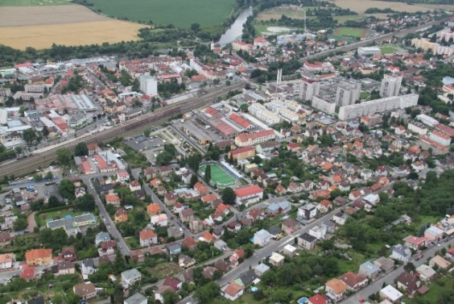
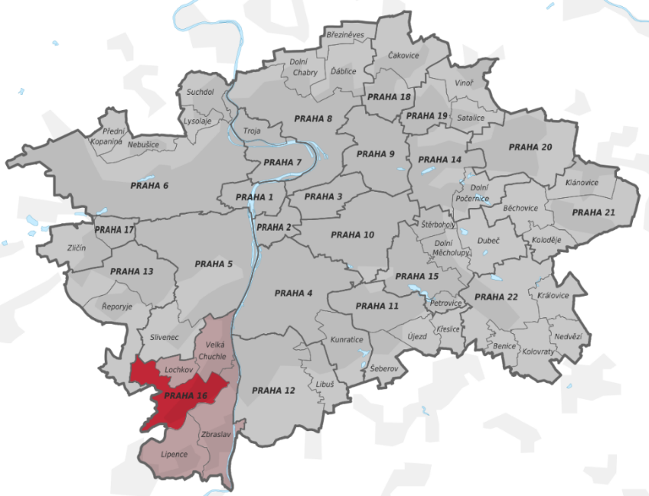

Úvod

Cílovou skupinou evaluace průběhu a přínosů projektu MAP II byli zástupci zapojených školských zařízení (MŠ, ZŠ, ZUŠ), členové pracovních skupin a Realizačního týmu.
Cílem evaluace bylo zjistit, jak osoby z cílové skupiny hodnotí a vnímají průběh realizace projektu MAP II a jeho přínos pro svou osobu, organizaci a území.
Evaluační šetření proběhlo v měsíci červnu 2022. Hlavním nástrojem průzkumu byl dotazník zpracovaný v elektronické formě prostřednictvím Google Forms (Vzor dotazníku je přílohou č. 5 dokumentu Seznam, popis a harmonogram evaluací MAP II) a osobám z cílové skupiny byl distribuován emailovou poštou.
Obesláno bylo celkem 33 respondentů a šetření se zúčastnilo 23 osob. Návratnost dotazníků je tedy téměř 70 %.
Dotazník obsahoval celkem 5 otázek. První tři otázky byly hodnoceny škálou odpovídající školnímu hodnocení, tedy 1 – 5, přičemž 1 znamenalo ano, 2 spíše ano, 3 průměrně/nevím, 4 spíše ne, 5 ne. Ke každé z prvních tří otázek měli respondenti možnost doplnit slovní komentář. U zbývajících otázek měli odpovídající možnost napsat slovní komentář a vlastní postřehy, požadavky a doporučení.
Výsledek evaluačního šetření bude poskytnut pracovním skupinám a zároveň předložen Řídícímu výboru v červenci 2022.

1) Probíhal projekt podle Vašich představ?

Graf číslo 1 zobrazuje odpovědi na otázku, zda projekt probíhal podle původních představ zapojených aktérů. Respondenti vybírali z možností ano / spíše ano / nevím / spíše ne / ne.
14 respondentů, tedy 60,9 % odpovědělo ano a 9, tedy 39.1 % zvolilo odpověď spíše ano. Nevyskytly se žádné neutrální nebo negativní reakce.
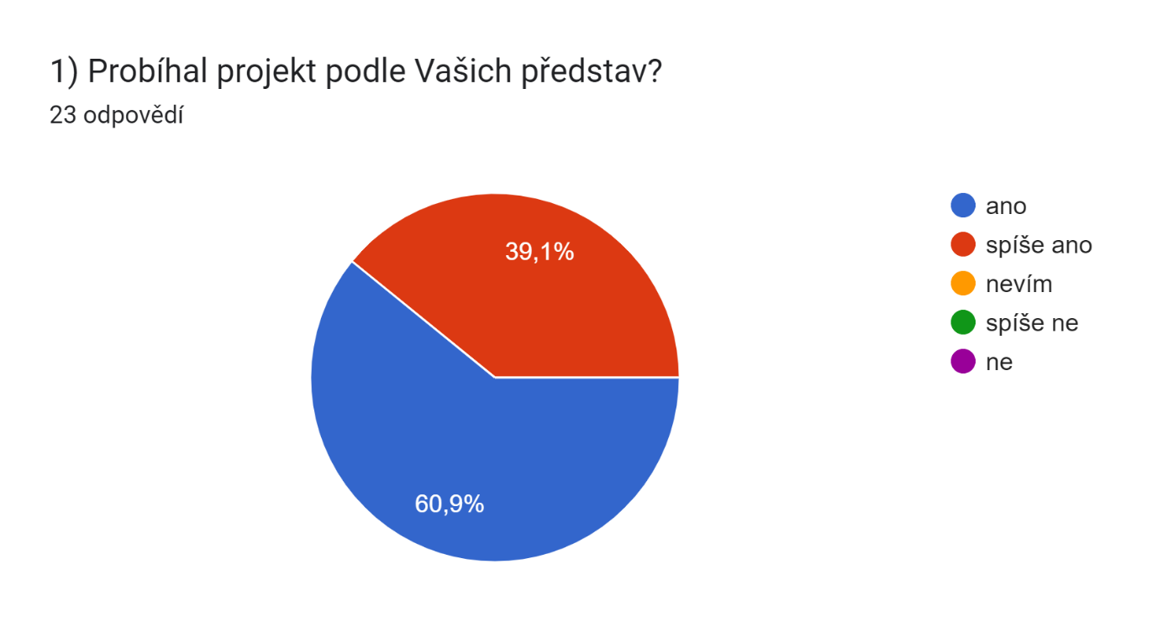

2) vnímáte projekt jako přínosný?

Graf číslo 2 ukazuje, jak byl projekt jednotlivými aktéry vnímán, zda jako přínosný či nikoliv. Opět respondenti vybírali ze stejné škály možných odpovědí, a to ano / spíše ano / nevím / spíše ne / ne.
Naprostá většina odpovídajících, 20 osob, tedy 87 % odpovědělo ano a 3 respondenti, tedy 13 % volilo odpověď spíše ano. Stejně jako u předchozí otázky se nevyskytly žádné neutrální nebo negativní odpovědi.

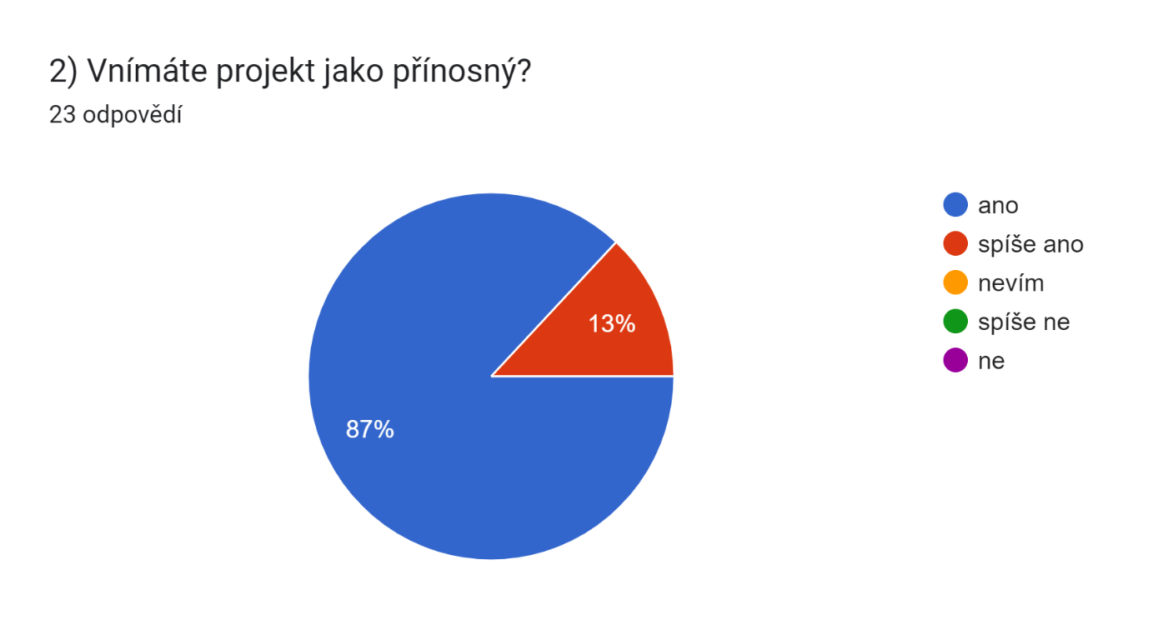

3) Ocenili byste pokračování projektu?

Poslední otázka, na kterou se odpovídalo prostřednictvím škály odpovědí ano / spíše ano / nevím / spíše ne / ne, se zabývala pokračováním projektu, tedy zda by zapojení aktéři ocenili pokračování projektu
Většina respondentů, 15 osob, tedy 65,2 % odpovědělo ano a 8 respondenti, tedy 34,8 % odpovědí znělo spíše ano. Opět se nevyskytly žádné neutrální nebo negativní odpovědi.
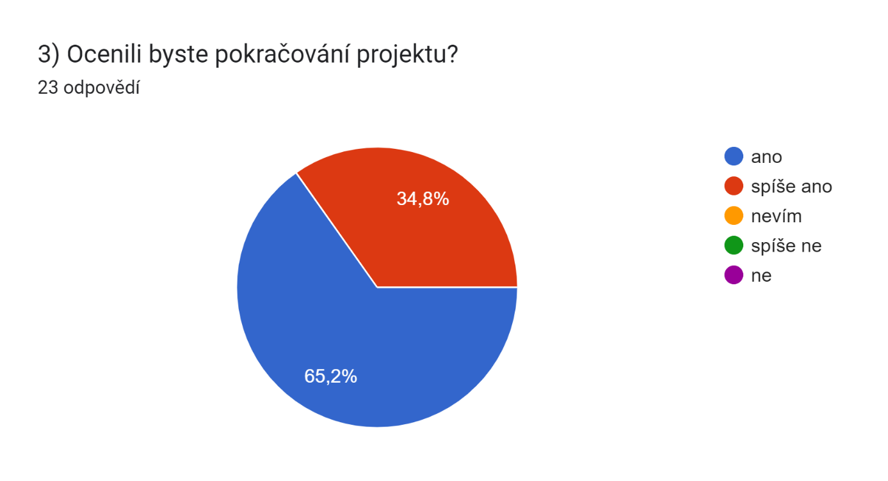

slovní komentář k otázkám 1 – 3

V další části průzkumu respondenti slovně rozvedli a doplnili ohodnocení předchozích otázek, tedy zda se průběh projektu shodoval s jejich původními představami, zda jej vnímali jako přínosný či nikoliv a zda doporučují pokračování.
Všechny odpovědi byly opět veskrze pozitivní a respondenti jen slovně potvrdili své předchozí odpovědi, tedy projekt probíhal podle jejich představ, je vnímán jako přínosný a že zapojené osoby jsou pro pokračování. Navzdory narušení průběhu projektu covidovou pandemií a častých nutností improvizace projekt splnil očekávání.
Pozitivně byl hodnocen výběr témat vzdělávacích akcí, která byla popsána jako rozmanitá a zajímavá a velmi přínosná pro školská zařízení a mělo by se v nich pokračovat. (Bohužel implementace není v MAP III podporována.)
Velmi pozitivně bylo hodnoceno prohloubení spolupráce v území a zlepšení předchozí komunikace mezi jednotlivými školskými subjekty v území. Spolupráce školských i dalších zařízení je vnímána jako velmi potřebná. Setkávání byla přínosná, a to nejen po pracovní stránce spočívající především v předávání zkušeností, dovedností a získávání nových informací, ale i v otázce navazování dobrých mezilidských (společenských) vztahů.
Možnost setkávání respondenti oceňovali často. Konkrétně i možnost setkávání ředitelů školských zařízení.
Velmi pozitivně hodnoceny byly aktivity MAP spojené s pomocí dětem prchajícím před ruskou agresí na Ukrajině.
Do budoucna by zapojení aktéři uvítali více aktivit zaměřených na specifické činnosti základních uměleckých škol, ještě větší zapojení veřejnosti, navázání bližší spolupráce s organizacemi neformálního vzdělávání dětí a mládeže.

4) co konkrétně vám účast v projektu přinesla?

V otázce č. 4 byli korespondenti dotazováni, co konkrétně považují za přínosné. Především pro ně samotné nebo i pro zařízení, které reprezentují.

Obecně bylo v odpovědích uváděno:
- předávání zkušeností a informací,
- inspirace myšlenkami ostatních,
- získání nových poznatků a příležitost se vzdělávat,
- zkvalitnění spolupráce mezi pedagogy i z jiných škol,
- možnost setkávání, předávání zkušeností a zlepšení komunikace mezi řediteli škol v rámci území Prahy 16,
- semináře a školení pro vedení i pedagogy,
- zvýšení a zlepšení spolupráce mezi všemi zapojenými aktéry,
- nové informace, nové kontakty, nové vztahy,
- realizace workshopů na zvolené téma, exkurze a inspirace,
- rozšíření znalostí a zkušeností a jejich využití v praxi,
- více aktivit pro území a prohloubení spolupráce atd.

Konkrétně respondenti uváděli:
- spolupráce s vyučujícími matematiky z jiných základních škol a výměna zkušeností,
- spousta nápadů a přínosných myšlenek do práce s dětmi v hodinách M, různé zajímavé hry...aj.
- větší vhled do možností výuky literatury na základních školách a možnost nahlédnutí do praxe jiných škol a zkušenějších kolegů,
- podpora v oblasti čtenářské gramotnosti a rozšíření portfolia nápadů, jak tuto oblast u dětí rozvíjet ještě více a ještě lépe,
- rozvoj čtenářské gramotnosti, znalosti získané ze seminářů, pomoc při začleňování ukrajinských žáků,
- besedy pro žáky byly vhodným doplněním učiva,
- „Mnoho cenných a zajímavých informací získaných zejména při seminářích a workshopech. Všichni lektoři byli odborníci a předávali rady velmi poutavou formou.“
- „Účast na projektech mě obohatila, pro práci ve školství je velmi důležitá spolupráce a načerpání nových poznatků hlavně v praxi. Doporučuji hlavně pro nové začínající učitelky.“
- „Nové inspirace a kontakty s odborníky. Otevření zajímavých témat. Nové pohledy na školství a vzdělávání.“
- „Seznámení se s jednotlivými důležitými osobami ve školství v území (ředitelé atd.), díky čemuž se nyní lépe spolupracuje.“
- „Kontakt a inspirace lidmi, kteří mají co do činění s dětmi, vzděláním a knihami a zároveň je spojuje místo působení, tedy Praha 16. Pocit, že mohu něco pozitivního udělat přímo v místě, kde žiju.“

5) co byste na projektu doporučovali změnit?

Účelem poslední otázky bylo zjistit, co by respondenti doporučovali v projektu změnit. Co se jim nelíbilo nebo jaké změny doporučují do budoucna pro pokračování v další etapě projektu.
Mezi odpověďmi byla většinou obecná konstatování typu: nevím, momentálně nic, není potřeba nic měnit, nemám žádná doporučení atd.

Objevila se pochvalná konstatování:
- Se současnou podobou jsme spokojeni.
- Takto nastavený projekt mi vyhovuje.
- Projekt byl zcela optimální.
- Nenapadá mě konkrétní změna. Projekt se slibně vyvíjel, setkání byla různorodá, bylo by dobré v něm pokračovat.
- Myslím, že projekt funguje dobře. Vnímám významnou změnu po aktivním zapojení p. Ivy Houserové do činnosti jednotlivých skupin: organizace čtenářské soutěže, koordinace setkávání jednotlivých škol, domluva na přednáškách pro děti i rodiče.

A dále bylo uvedeno několik požadavků a doporučení:
- orientace na investiční projekty,
- nižší administrativní zatížení,
- intenzivnější spolupráci se zřizovateli,
- zaměření na předškolní výchovu mimo ČR,
- „Na samotném projektu MAP snad jen méně administrativní zátěže. Jinak by bylo žádoucí více financí pro Prahu, aby mohly být realizovány tolik potřebné investiční akce.“
- „Možná bych uvítala více osobních setkání, i když to samozřejmě není vždy pro všechny časově možné.“
- „Měla bych zájem o více webinářů s různými tématy. V dnešní uspěchané době se mi webináře jeví jako velmi vhodná možnost k proškolování a získávání informací.“
- „Doporučuji hlavně hodně čerpat z praxe zkušených pedagogů a zapojit hlavně mladé učitelky.“
- „Změnit nic, ale hledat efektivní cesty pro další rozvoj a udržení dosažených výsledků tak, aby byla zachována aktivní spolupráce a nedošlo k přetížení a vyčerpání kapacit partnerů MAP.“
- „Rád bych se zúčastnil nějakého projektu či workshopu s tématikou uměleckého zaměření v ZUŠ.“

závěr

Evaluace proběhla na základě vyplněných hodnotících dotazníků. Do hodnocení průběhu a přínosů projektu MAP II se zapojilo celkem 23 osob z řad osob zastupujících zapojená školská zařízení (MŠ, ZŠ, ZUŠ), členů pracovních skupin a Realizačního týmu.

Na otázky, které byly hodnoceny na škále 1 – 5 s možnostmi odpovědí ano / spíše ano / nevím / spíše ne / ne, bylo odpovězeno ve 100 % možnostmi „ano“ nebo „spíše ano“. Projekt se tedy jeví jako přínosný. Zapojení aktéři jsou s jeho průběhem spokojeni a jejich případná osobní doporučení jsou uvedena v textu pod otázkou č. 5.
Velmi pozitivně je hodnocena možnost setkávání se, výměny zkušeností, získávání inspirace, a to jak mezi řádovými pedagogy, tak i mezi zástupci vedení školských zařízení. Velmi pochvalně jsou hodnoceny semináře a workshopy napomáhající rozšíření vzdělání a zejména možnost volby témat. Ačkoliv mnoho účastníků bylo, zejména v době pocovidové, rádo za osobní setkání, velmi kladně je ohodnocena on-line forma pořádání akcí (samozřejmě, kde je to vzhledem k charakteru akce možné), neboť tak dochází k významné úspoře času a je možné zapojení více účastníků. Pořádání vzdělávacích akcí (seminářů, webinářů, přednášek či besed) by respondenti rádi zachovali minimálně v množství, které bylo aplikováno v MAP II. Zazněly požadavky na více akcí určených pro základní umělecké školy.

Dále se objevily komentáře doporučující snížení administrativní zátěže (vyplňování hodnotících dotazníků a podíl na tvorbě dokumentace MAP) a soustředění se spíše na realizaci konkrétních, např. vzdělávacích akcí. Bohužel hodnocení projektu a tvorba či aktualizace strategických dokumentů je dána pravidly programu a nelze tuto činnost eliminovat.

A dalším významným doporučením, či spíše přáním, bylo zaměření se na realizaci tolik potřebných investičních akcí.

Na základě výsledků proběhlého šetření a hodnocení průběhu a přínosů projektu MAP II Realizační tým stanovil a Řídícímu výboru předkládá tento závěr:
„Po vyhodnocení výsledků evaluačního šetření nebyly na realizaci projektu zjištěny žádné závažné nedostatky. Zapojení aktéři jsou s průběhem projektu spokojeni a uvítají jeho pokračování. Všechna doporučení uvedená v hodnotících dotaznících budou znovu diskutována na pracovních skupinách i schůzích Realizačního týmu a bude vynaložena maximální snaha je naplnit.“

